ㅌ
교제와나눔

** 저희교회에처음나오신분들과방문하신분들을진심으로환영합니다**

ㆍ사순절: 예수님의 십자가 은총과 신비를 더 깊이 묵상하는 절기입니다.
ㆍ헌금증명서: 재정부(김한진, 백능현)에서 받아가세요.
ㆍ병상: 한정우 집사 부친
ㆍ한국방문: 손교훈(3/6-17)
ㆍ생일: 김요한

◆ 말씀일기일정
일/민7:1-7:11월/민7:12-7:89화/민8:1-8:26수/민9:1-9:14
목/민9:15-9:23금/민10:1-10:10토/민10:11-10:36일/민11:1-11:15

◆114 운동-하루(1) 한번(1) 말씀일기&성경 (4)장 통독
(성경 200독 대행진: 134독)

◈예배위원 안내◈
 | 3월 12일 | 3월 19일 | 3월 26일 | 4월 2일
예배기도 | 박요셉 | 백능현 | 김학순 | 권순아
말씀일기 | 황정은 | 김좌겸 | 강일구 | 이미전
안내위원 | 예배부, 정기승 |  |  | 예배부,신형만
헌금위원 | 예배부, 김다니엘 |  |  | 예배부,김좌겸
애찬봉사 | 밥상 둘 | 나라주일 | 밥상 셋 | 밥상 넷
34-11호2017년3월12일

“의인은 믿음으로 살리라"(롬1:17)
담임목사/ 손교훈Kyo-Hoon Sohn
☏ 02131-5249 186HP. 0176-5779 1004
협동목사/ 이광열 Mike Lee
☏ 0211-4166 3284 HP. 01577-388 7498
교육목사/ 이재용HP.0157-5346 6942

주일 1부예배: 12:15
주일 2부예배: 14:00
주일유초등부예배: 14:00
주일청소년부예배: 14:00

금요기도회: 20:00
선교성경아카데미(MBA):
누구든지 언제 어디서나

1983년 5월 8일창립뒤셀도르프 선교교회
교회 홈페이지 duemission.de
교회주소Alte-Landstr. 179, 40489 Düsseldorf
주일예배

오

인도: 이재용 목사
※입례/Eingang…………………………………………………………………………………......... | 다함께
※송영/Eingangslied ……………………………………………………………………………… | 찬양대
※찬송/Gemeindelied ……………………………585장………………….……… | 다함께
※신앙고백/Glaubensbekenntnis …………………………………………….................. | 다함께
성시교독/Wechselwort………………..교독문104번………………........ | 다함께
찬송/Gemeindelied……………......…………586장……………………………… | 다함께
기도/Gebet ………………………………………………………………...................... | 박요셉 집사
말씀일기/Bibeltagebuch……………………………………………….............................  성경봉독/Text zur Predigt…........................….벧전 2:9…..….....…................ | 황정은 사모  다 함 께
찬양/Loblied .......……………………………………………………………………….......... | 찬 양 대
설교/Predigt……………….종교개혁은 소통혁명이다….…….……… | 이재용 목사
찬송/Gemeindelied……......…………………축복송……………………………  합심기도/Gebet ………………………………………………………………………………  봉헌/Kollekte……………………………………………………………………………………… | 다 함 께  다함께  인 도 자
교제와나눔/Bekanntmachung……............…..................................................... | 다 함 께
※주기도송/Vaterunser …………………………………………………........................ | 다함께
※축도/Segen ……………………………………………………………………....................... | 이재용 목사

※는 함께 일어섭니다.

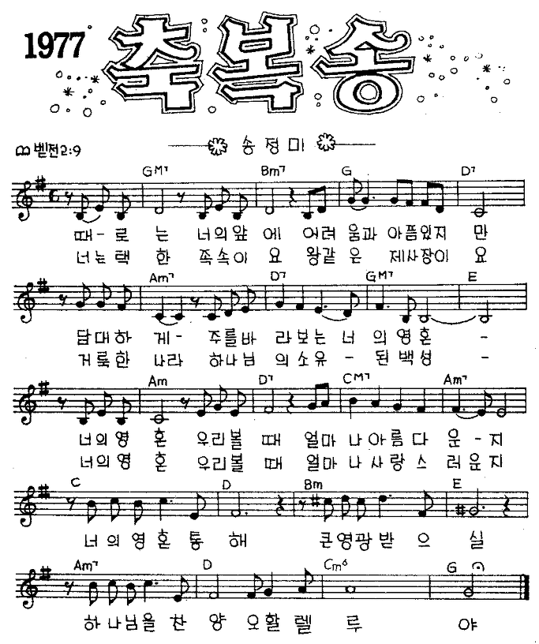
◈ 함께 부르는 찬양 ◈

◈절기 및 설교 본문 예고 ◈
3월 12일 | 사순절 둘째 주일
3월 19일 | 사순절 셋째 주일 마 26:57-68
3월 26일 | 사순절 넷째 주일, Beginn der Sommmerzeit 마 26:69-27:10
4월 2일 | 사순절 다섯째 주일마 27:11-26
6

